Este manual está dirigido a cualquier usuario final que desee instalar, ejecutar y utilizar el Sistema de Control de Préstamos. La aplicación permite administrar personas, ítems, tipos y préstamos, con alertas y reportes básicos.
Requisitos:

- Java Runtime Environment (JRE) versión 8 o superior. Descárgalo desde Adoptium o Oracle.
- Entorno de desarrollo (IDE) recomendado: Eclipse IDE for Java Developers. Puede descargarlo desde https://www.eclipse.org/downloads/.
- Sistema operativo: Windows, macOS o Linux (cualquiera con soporte para Java).

Obtención del código fuente:

El código fuente se entrega en una carpeta comprimida (.zip) o a través de un repositorio Git.
Si es un archivo .zip, descomprimirlo en una carpeta de su elección.
Si es un repositorio Git, clone el proyecto con el comando:
git clone <url-del-repositorio>
La estructura del proyecto debe incluir los paquetes:
- logica (clases de lógica)
- control (controladora)
- interfaz (interfaz gráfica)

Instalación y configuración de Eclipse:

Instalar Eclipse:
- Ejecute el instalador de Eclipse y seleccione "Eclipse IDE for Java Developers".
- Siga los pasos del asistente (aceptar licencia, elegir carpeta de instalación).
- Al finalizar, habrá Eclipse.
Importar el proyecto
- En Eclipse, vaya a File → Import....
- Seleccione Existing Projects into Workspace y pulse Next.
- En Select root directory, haga clic en Browse... y seleccione la carpeta donde descomprimió el código fuente.
- Asegúrese de que el proyecto aparezca marcado en la lista.
- Pulse Finish.
El proyecto se cargará en el Package Explorer.

Ejecución de la aplicación:

Desde Eclipse
En el Package Explorer, expanda el proyecto y busca el paquete interfaz.
Haga clic derecho sobre la clase Interfaz_principal → Run As → Java Application.
La ventana principal del sistema se abrirá.

Uso de la aplicación

La interfaz principal tiene tres pestañas: Préstamos, Administración y Reportes. A continuación se describen las funcionalidades principales.
Pestaña Préstamos
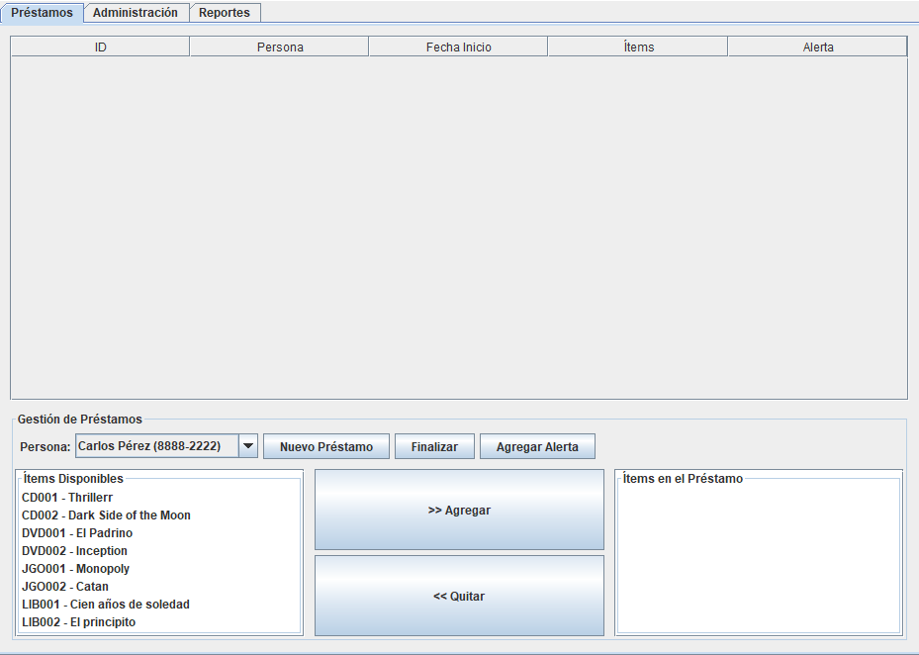
Imagen 1: Gestión de Préstamos
Tabla superior: muestra los préstamos activos con su ID, persona, fecha de inicio, lista de ítems y tipo de alerta.
Panel de gestión:
- Persona: desplegable para elegir la persona.
- Nuevo Préstamo: crea un nuevo préstamo para la persona seleccionada.
- Finalizar: finaliza el préstamo seleccionado en la tabla (libera todos los ítems).
- Agregar Alerta: abre un diálogo para configurar una alerta (única o recurrente).
Lista de ítems disponibles: muestra los ítems no prestados.
Lista de ítems en el préstamo: muestra los ítems del préstamo seleccionado.
Botones >> Agregar y << Quitar: mueven ítems entre listas.

Pestaña Administración:
Contiene cuatro subpestañas: Personas, Ítems, Tipos y Categorías.
- Personas
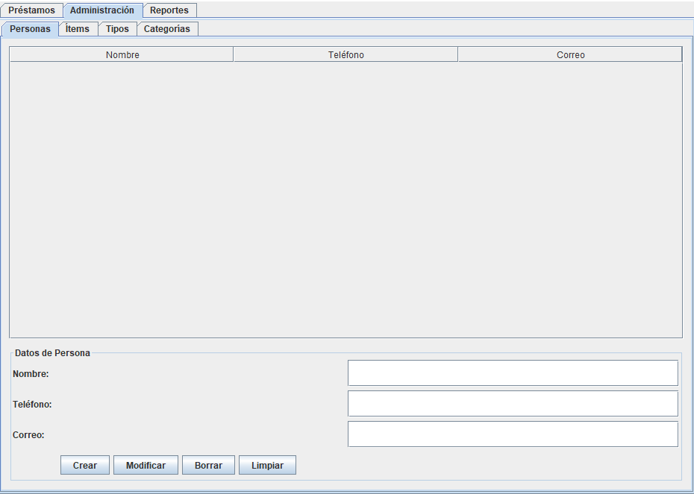
Imagen 2: Gestión de Personas

Tabla: muestra nombre, teléfono y correo.

Formulario inferior: ingrese los datos y pulse Crear, Modificar (previa selección en tabla) o Borrar.

- Ítems
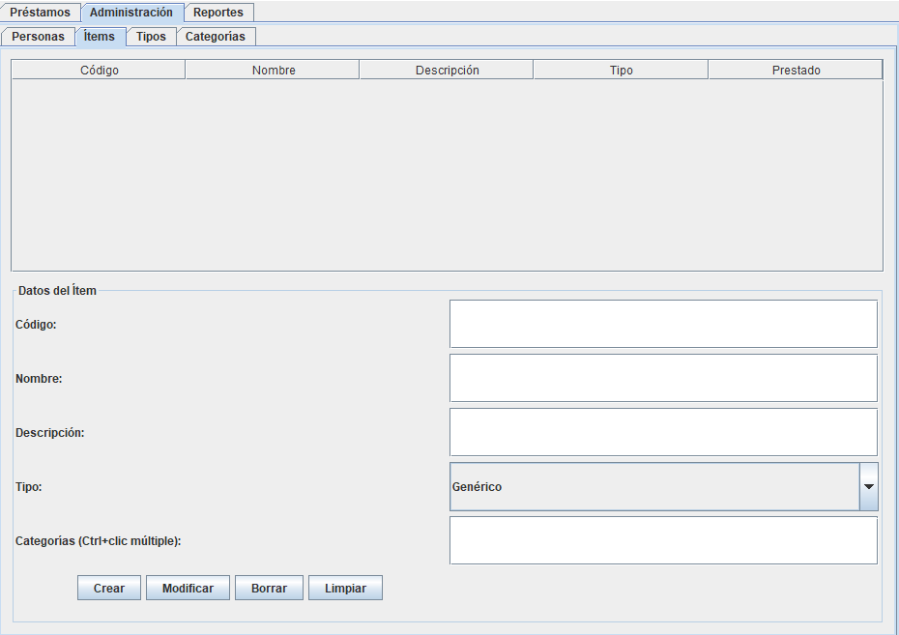
Imagen 3: Gestión de Ítems

Tabla: código, nombre, descripción, tipo y estado (prestado/no).

Formulario: código, nombre, descripción y selección de tipo (desplegable).
Pulse Crear, Modificar o Borrar según corresponda.
- Tipos
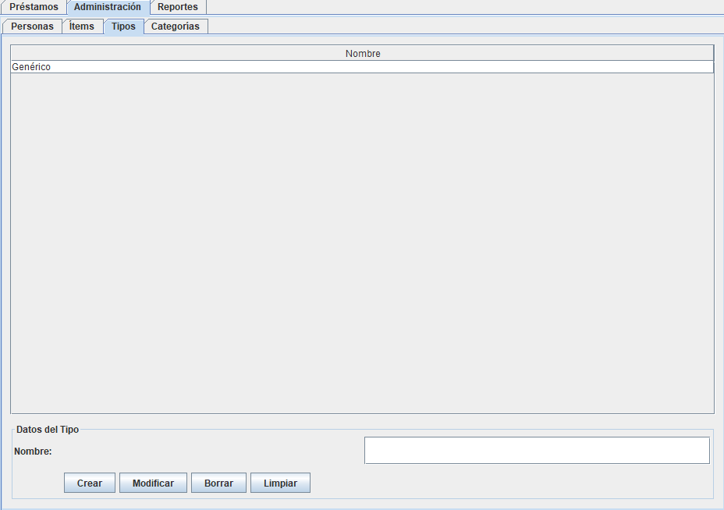
Imagen 4: Gestión de Tipos
Tabla: lista de tipos.

Formulario: nombre del tipo.
Pulse Crear, Modificar o Borrar.
Nota: El tipo "Genérico" no se puede modificar ni borrar.

- Categorías
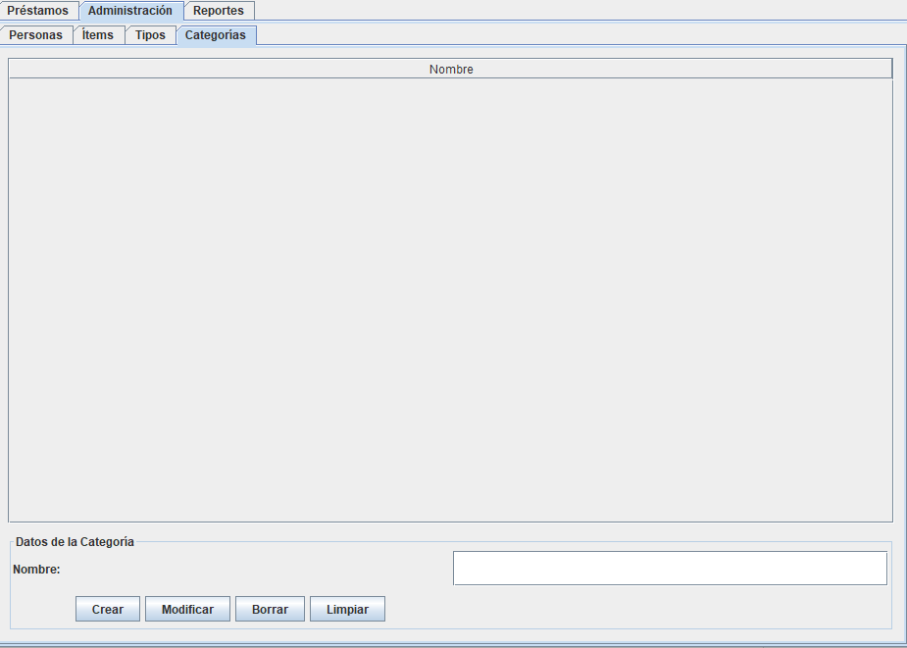
Imagen 4: Gestión de Categorías
Tabla: muestra el nombre de cada categoría registrada en el sistema.
Formulario: campo de texto para ingresar el nombre de la categoría.
Acciones:
- Crear: ingrese el nombre y pulse el botón para agregar una nueva categoría.
- Modificar: seleccione una fila de la tabla, edite el nombre en el campo de texto y pulse el botón para actualizar la categoría.
- Borrar: seleccione una fila de la tabla y pulse el botón para eliminar la categoría. Los ítems que pertenecían a esta categoría perderán la asociación, pero no se eliminarán.
- Limpiar: vacía el campo de texto y deselecciona la fila de la tabla.

Pestaña Reportes
La pestaña Reportes permite generar listados con información resumida del sistema. Está dividida en cuatro botones y un área de texto donde se muestra el resultado.
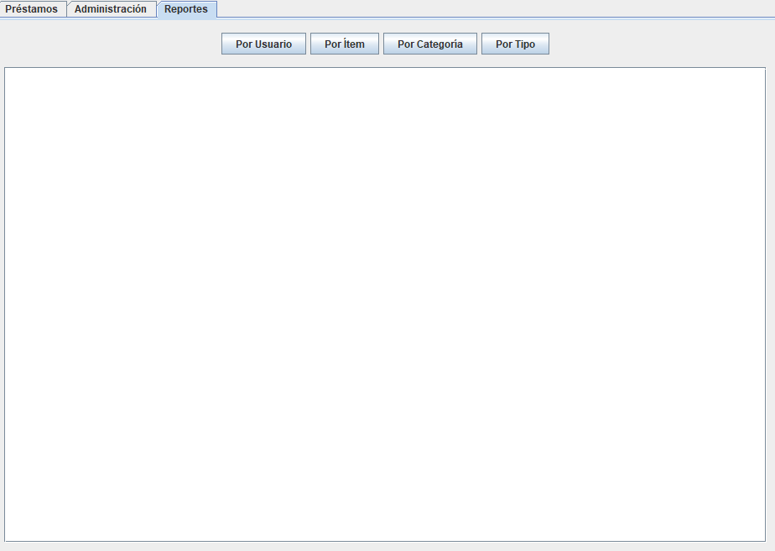
Imagen 5: Pestaña de Reportes
Botones de reporte:
Por Usuario: Muestra un listado alfabético de todas las personas registradas, con sus datos de contacto y los préstamos activos que tienen (si los hay). Para cada préstamo activo se listan los ítems incluidos.
Por Ítem: Lista todos los ítems ordenados alfabéticamente por nombre, indicando su código, descripción, tipo y si están prestados. En caso de estar prestados, se muestra el nombre de la persona que lo tiene.
Por Categoría: Agrupa los ítems por categoría (ordenadas alfabéticamente). Muestra el nombre de la categoría y los ítems que pertenecen a ella.
Por Tipo: Agrupa los ítems por tipo (ordenados alfabéticamente). Muestra el nombre del tipo y los ítems que pertenecen a ese tipo.
Área de texto: Muestra el contenido del reporte seleccionado. Es de solo lectura y se actualiza automáticamente al pulsar cualquiera de los botones.
Alertas y persistencia
Alertas: la aplicación comprueba cada minuto si hay alertas pendientes y muestra un mensaje emergente. Las alertas recurrentes se reprograman automáticamente.

Persistencia
Al cerrar la aplicación, todos los datos se guardan en el archivo Prestamos.dat en la carpeta de ejecución. Al reiniciar, se cargan automáticamente.

